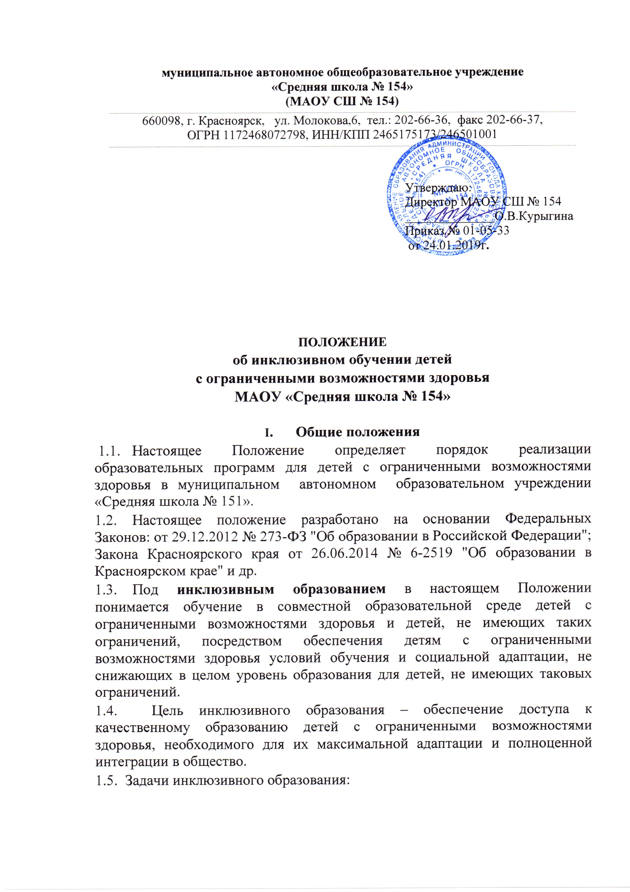

- создание эффективной системы психолого-педагогического сопровождения обучающихся в образовательном учреждении с целью максимальной коррекции недостатков их психофизического развития;
- освоение обучающимися образовательных программ в соответствии с государственным образовательным стандартом;
- формирование у всех участников образовательного процесса толерантного отношения к проблемам детей с ограниченными возможностями здоровья.
1.6. В образовательном учреждении организовано инклюзивное обучение для детей с задержкой психического развития, с тяжелыми нарушениями речи, с легкой умственной отсталостью, со сложным дефектом, с расстройством аутистического спектра.
1.7. Инклюзивное обучение организуется:
посредством совместного обучения детей с ограниченными возможностями здоровья и детей, не имеющих таких ограничений, в одном классе образовательного учреждения;
1.8. Контроль за освоением образовательных программ детьми с ОВЗ осуществляется общеобразовательным учреждением.

II. Организация инклюзивного обучения
2.1. Организация обучения детей с ОВЗ осуществляется в соответствии с приказом Министерства образования и науки Российской Федерации от 30.08.2013 № 1015 "Об утверждении Порядка организации и осуществления образовательной деятельности по основным общеобразовательным программам начального общего, основного общего и среднего общего образования".
2.2. При организации совместного обучения детей с ограниченными возможностями здоровья и детей, не имеющих таких ограничений, могут создаваться классы инклюзивного обучения.
2.3. Специальная помощь обучающимся, поступившим на инклюзивное обучение, оказывается социально-психолого-педагогической службой на базе школы.
2.4. Прием обучающихся с ограниченными возможностями здоровья в образовательное учреждение на совместное обучение с нормально развивающимися сверстниками осуществляется на общих основаниях по заявлению родителей (законных представителей) в соответствии с заключением ПМПК.
2.5. Наполняемость класса инклюзивного обучения составляет не более 25 человек, количество обучающихся с ограниченными возможностями здоровья не должно превышать 3-4 человека.
2.6. При организации инклюзивного обучения общеобразовательное учреждение обязано:
- разработать локальные акты учреждения, регламентирующие деятельность по организации инклюзивного обучения;
- иметь план воспитательной работы учреждения, включающего в себя мероприятия, направленные на воспитание у учащихся, педагогов и родителей гуманного отношения к детям с ОВЗ;
- обеспечить специальную помощь обучающимся, включенным в обучение (обеспечить наличие педагога-психолога, социального педагога, тьютера);
- иметь индивидуальные образовательные планы на каждого ребенка с ограниченными возможностями здоровья;
- оборудование технических условий (при необходимости);
-иметь документацию, позволяющую отследить прохождение образовательной программы, динамику обучения ребенка, его коррекционную подготовку;
- осуществлять плановую подготовку (переподготовку) кадров для работы с детьми с ограниченными возможностями здоровья;
- следовать рекомендациям, содержащимся в заключении ПМПК; при изменении состояния здоровья обучающихся возможны внесения изменений в АОП в соответствии с рекомендациями ПМПК и по согласованию с родителями (законными представителями).

III. Образовательный процесс и государственная (итоговая) аттестация.
3.1. Образовательный процесс в классах инклюзивного обучения осуществляется в соответствии с уровнями образовательных программ трех ступеней общего образования.
I ступень – начальное общее образование (нормативный срок освоения - 4 года);
II ступень – основное общее образование (нормативный срок освоения - 5 лет);
3.2. Специфика образовательного процесса в классах инклюзивного обучения состоит в организации индивидуальных коррекционно-развивающих занятий для детей с ограниченными возможностями здоровья.
Расписание занятий в инклюзивных классах составляется с учетом повышенной утомляемости обучающихся с ограниченными возможностями здоровья.
3.3. Обучение организуется по общим учебникам, соответствующим программе обучения.
3.4. Оценка знаний учащихся с ограниченными возможностями здоровья в классах инклюзивного обучения осуществляется в соответствии с установленными требованиями и с учетом особенностей развития ребенка.
3.5. Государственная (итоговая) аттестация выпускников, обучающихся инклюзивно, проводится в соответствии с нормативными документами федерального, регионального и муниципального уровня.
3.6. Экзамены для учащихся с ограниченными возможностями здоровья проводятся в общей аудитории со всеми выпускниками по отдельному варианту, либо в отдельной аудитории со специально организованной экзаменационной комиссией.
3.7. Выпускники 9 класса, обучавшиеся в общеобразовательных классах, успешно освоившие курс основной школы, получают свидетельство государственного образца о получении основного общего образования;
3.8. Для обучающихся с ОВЗ, освоивших основные образовательные программы среднего (полного) общего образования, государственная (итоговая) аттестация проводится в форме государственного выпускного экзамена или по их желанию проводится в форме ЕГЭ. При этом допускается сочетание обеих форм государственной (итоговой) аттестации. Выбранные выпускником форма (формы) государственной (итоговой) аттестации и общеобразовательные предметы, по которым он планирует сдавать экзамены, указываются им в заявлении. Государственный выпускной экзамен для выпускников с ОВЗ организуется с учётом особенностей психофизического развития, индивидуальных возможностей выпускников и состояния их здоровья.

IV. Кадровое обеспечение образовательного процесса
4.1. Для работы в системе инклюзивного образования отбираются педагоги, имеющие профессиональную квалификацию, соответствующую требованиям квалификационной характеристики по должности и полученной специальности и подтвержденную документами об образовании. Специалисты должны знать основы специальной психологии и коррекционной педагогики, приемы коррекционной учебно-воспитательной работы, требующей в обязательном порядке реализации дидактических принципов индивидуального и дифференцированного подходов, развивающего, наглядного и практического характера обучения.
Для работы в классах инклюзивного обучения назначаются педагоги, прошедшие специальную курсовую подготовку.

